# **产品需求文档**

## **文档更新**

* 2022-12-20
  + 更新组织管理、提议管理、联盟管理三个部分的原型设计
  + 补充各功能模块涉及的CRD联动
* 2022-12-21
  + 增加查询证书服务
  + 所有页面增加详细组件介绍
* 2022-12-22
  + 调整联盟成员页面，取消
  + 增加弹窗

## **资源**

* 蓝湖设计： <https://share.lanhuapp.com/#/invite?sid=lXLamcva>
* iconfont素材: 需要访问权限，可 @姬佩宏 @王帅 帮忙添加
* 后端
  + dev设计： <https://github.com/bestchains/product-design/tree/main/dev_design>
  + CRD: <https://github.com/bestchains/fabric-operator/tree/main/config/crd/bases>
  + samples： <https://github.com/bestchains/fabric-operator/tree/main/config/samples>
  + 开发和需求追踪： <https://github.com/orgs/bestchains/projects/4>
    - bugs
    - new feature
* Docke镜像仓库：
  + 地址： <https://hub.docker.com/>
  + 账户: hyperledgerk8s / Arbiter@2022

## **产品简介**

Blockchain as a Service区块链即服务，协助降低区块链使用门槛，加速区块链场景落地

### **术语说明**

|  |  |
| --- | --- |
| 术语 | 说明 |
| User | 平台用户，IAM User，开通了集群admin cluster role |
| Organization | 组织，参与区块链网络，成为区块链网络成员 |
| Federation | 联盟，为多个组织组件的一个进行区块链行为的联盟 |
| Network | 网络，基于联盟创建的区块链网络，运行具体的区块链场景应用 |
| Channel | 通道，基于网络创建的区块链账本通道 |

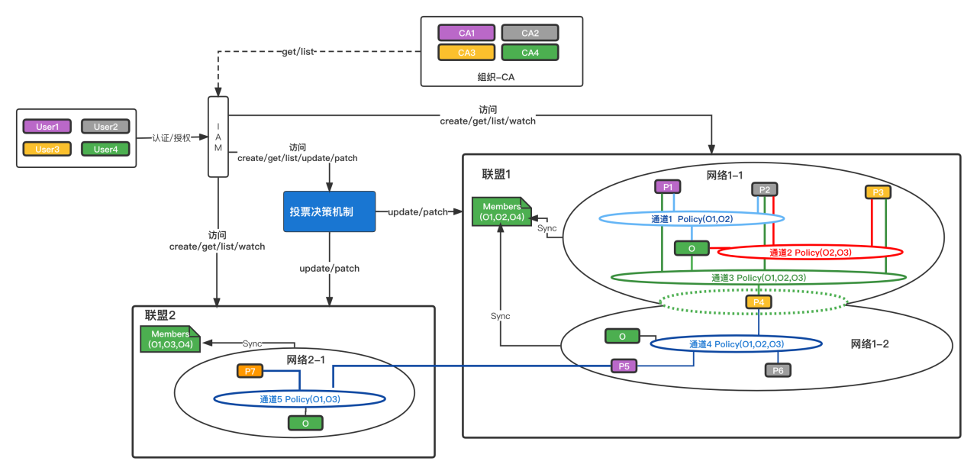

### **产品整体流程**

1. 用户注册登录BAAS服务
2. 用户创建组织
   1. 用户至少拥有一个组织，才能参与区块链网络
   2. 配置组织CA(Todo...)
3. 用户创建联盟，邀请其他成员用户
4. 通过Proposal-Vote完成联盟的创建
5. 用户创建区块链网络，配置区块链节点
6. 用户创建通道Channel

## **功能性需求**

|  |  |  |
| --- | --- | --- |
| 所属模块 | 前端页面 | 功能说明 |
| 用户管理 | 用户注册登录 | 完成IAM User的创建以及平台admin-cluster-role权限的配置 |
| 组织管理 | 查看组织列表 | 查看平台现有的组织 |
| 新增组织 | 用户创建管理自己的组织 |
| 提议投票管理 | 查看相关的Proposal | 列出与当前用户相关的proposal |
| 处理vote | 用户处理proposal对应的vote投票 |
| 联盟管理 | 查看联盟列表 | 查看用户具有查看权限的联盟列表 |
| 查看某联盟详细信息 | 查看某个联盟的详细信息，如联盟下的网络列表 |
| 查看某联盟成员 | 查看某联盟下的成员列表信息，并提供新增成员、剔除成员、解散联盟能力 |
| 新增联盟 | 创建一个新的联盟，支持配置联盟成员 |
| 网络管理 | 新建网络 | 配置网络成员、共识组件 |

#### **注册登录**

##### 涉及CRDs

* IAM User

##### **需求描述**

用户使用平台服务前，必须先注册成为平台用户

##### 原型设计

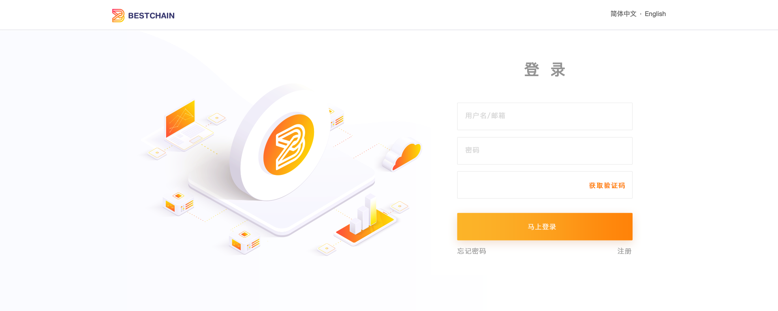

##### **流程说明**

1. 注册开通平台用户
2. 用户实名认证(必填)
3. 用户企业认证(可选)
4. User授予

#### **组织管理**

##### 涉及CRDs

* IAM User
* Organization
* IBPCA

##### **需求说明**

用户管理其所属的组织，包含：

* 查看组织列表
* 创建新的组织
* 查看证书服务

##### **原型设计**

1. **组织列表**

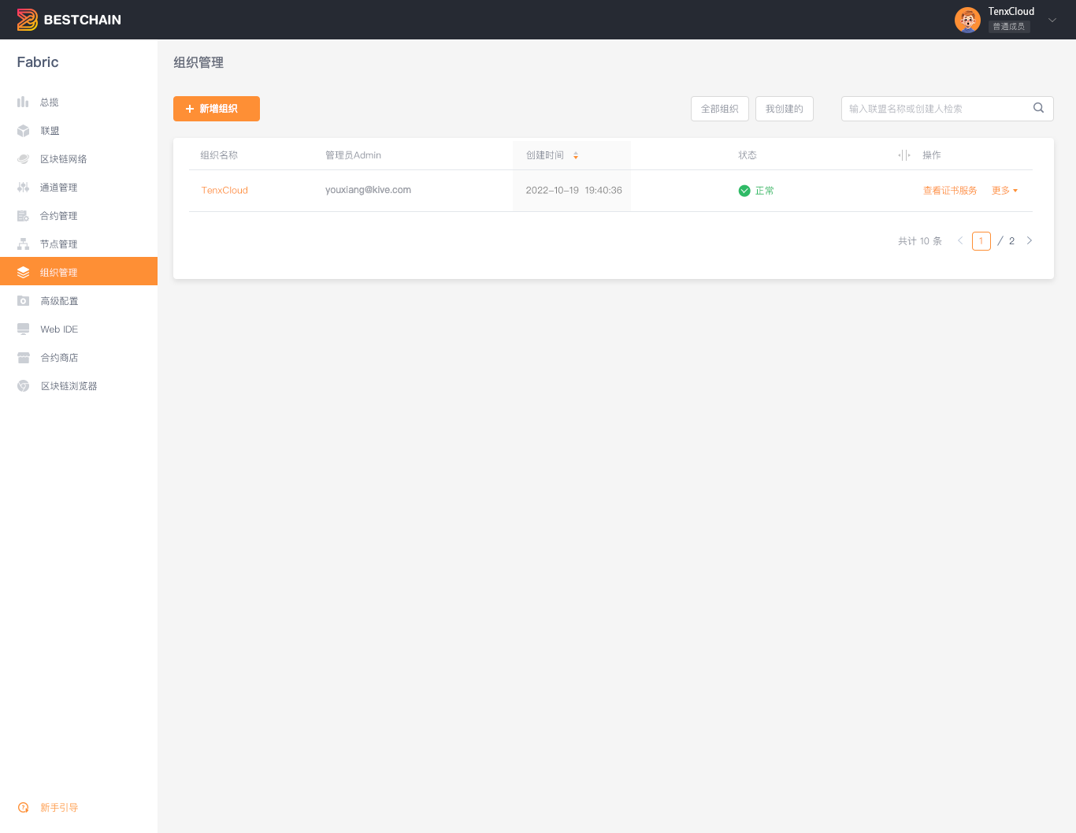

* 按钮 ： 点击后弹出窗口
* 按钮 ： 点击后取消所有过滤
* 按钮 ： 基于过滤
* 输入框过滤： 基于和`labels.organization.admin`过滤
* Table内容
  + 组织名称：
  + 管理员Admin:
  + 创建时间：
  + 状态：
  + 操作
    - 查看证书服务: 点击后跳转到
    - 更多 - 暂无

1. **创建组织**

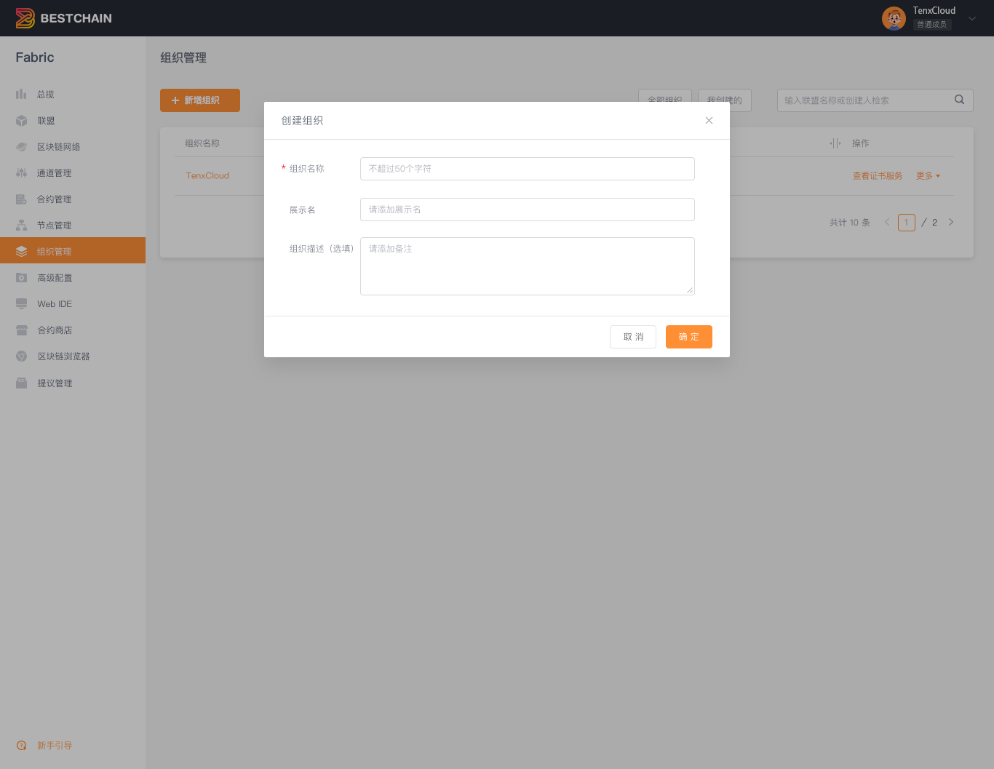

* 组织名称：
  + 输入框，必选项
  + 内容限制:大小写英文字母、数字、下划线
  + 长度限制：3-10
* 展示名：
  + 输入框，可选项
  + 内容限制: 中英文、数字
  + 长度限制：0-20
* 组织描述
  + 输入框，可选项
  + 内容不限制
  + 长度限制: 0-200
* 按钮
  + 点击后创建组织  
    ​

1. **查看证书服务(待调整)**

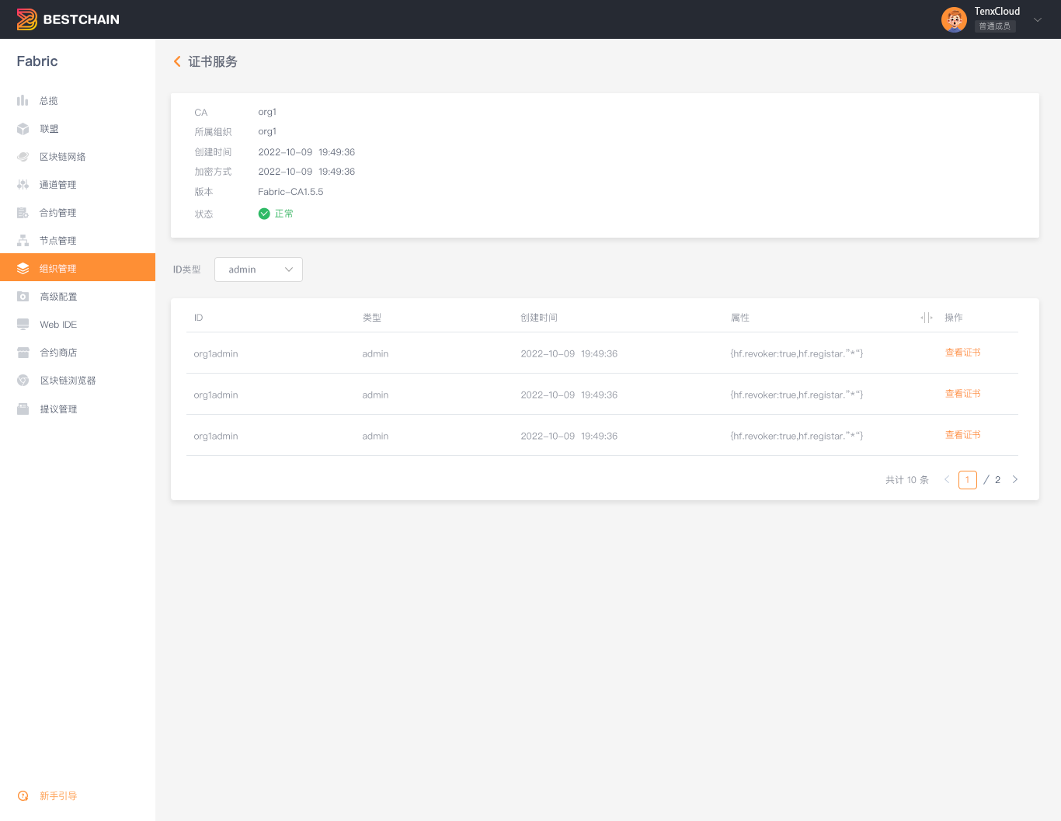

* 详情卡
  + CA:
  + 所属组织: 对应的组织名
  + 创建时间:
  + 加密方式：
    - 仅支持
    - 版本:
    - 状态:
* 过滤项
  + ID类型
    - 下拉框，单选/多选
    - 选项：
      * admin
      * peer
      * orderer
      * client
* Table
  + ID ： 名称
  + 类型： ID的类型
  + 创建时间:
  + 属性
  + 操作
    - 查看证书： 点击后弹窗页面展示(text)

##### **功能说明**

1. 查看组织列表
   1. 查询展示平台现有的所有组织

命令：  
 kubectl get orgs

* 1. 支持按照用户过滤创建的组织

命令：  
 1. kubectl get orgs   
 2. 基于 labels.organization.admin 字段过滤

* 1. 组织状态，展示分为：
     1. 正常: 为
     2. 异常: 为其他内容，鼠标点击到图标后续能提示异常原因，

1. 创建新的组织
   1. 填写组织名称(唯一性，不允许和其他组织冲突)
   2. 配置Admin为当前User
   3. 填写描述信息
   4. 完成**Organization** CR的创建和状态监控

命令：  
 1. kubectl apply -f ibp.com_v1beta1_organization.yaml

NOTE: 必须填充caSpec，参考 fabric-operator/config/samples/orgs/org1.yaml

1. 查看组织的CA

命令：  
1. kubectl get ibpcas -n{org_name} {org_name} // 与组织名相同  
 2. kubectl get cm -n{org_name} {org_name}-connection-profile

1. 查看CA的ID列表

命令:   
 1. 访问IAM API，查询当前用户信息  
 2. 解析`user.annotations.bestchains.list`   
 3. 查看当前CA对应的组织  
 4. 读取 `ids`获取列表

#### **提议管理**

##### **涉及CRDs**

* Propsoal
* Vote

##### **需求说明**

* 查看与用户相关的提议列表
* 查看提议详情以及投票状态
* 更新用户自己的投票

##### **原型设计**

1. 提议列表

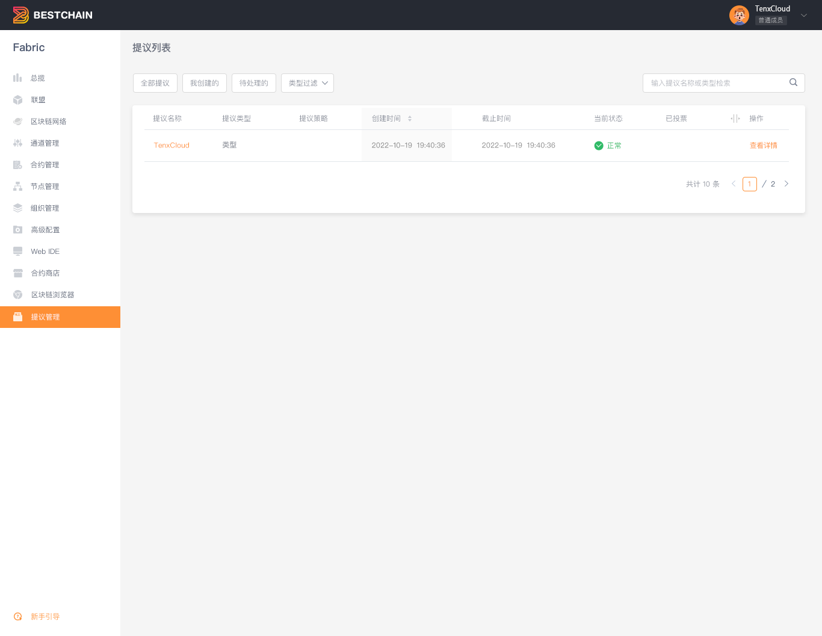

* 按钮: 取消所有过滤
* 按钮: 查看用户创建的提议
* 按钮 : 查看用户还未完成投票的用户
* 下拉框，单选 ：
  + 列表
    - CreateFederation
    - AddMember
    - DeleteMember
    - DissolveFederation
  + 选择后，基于过滤
* Table内容
  + 提议名称 :
  + 提议类型:
  + 提议策略:
  + 创建时间:
  + 截止时间:
  + 当前状态：
  + 已投票
    - 基于用户在该proposal投票的状态展示 `vote.status.phase`
  + 操作
    - 查看详情： 点击后进入页面

1. 提议详情

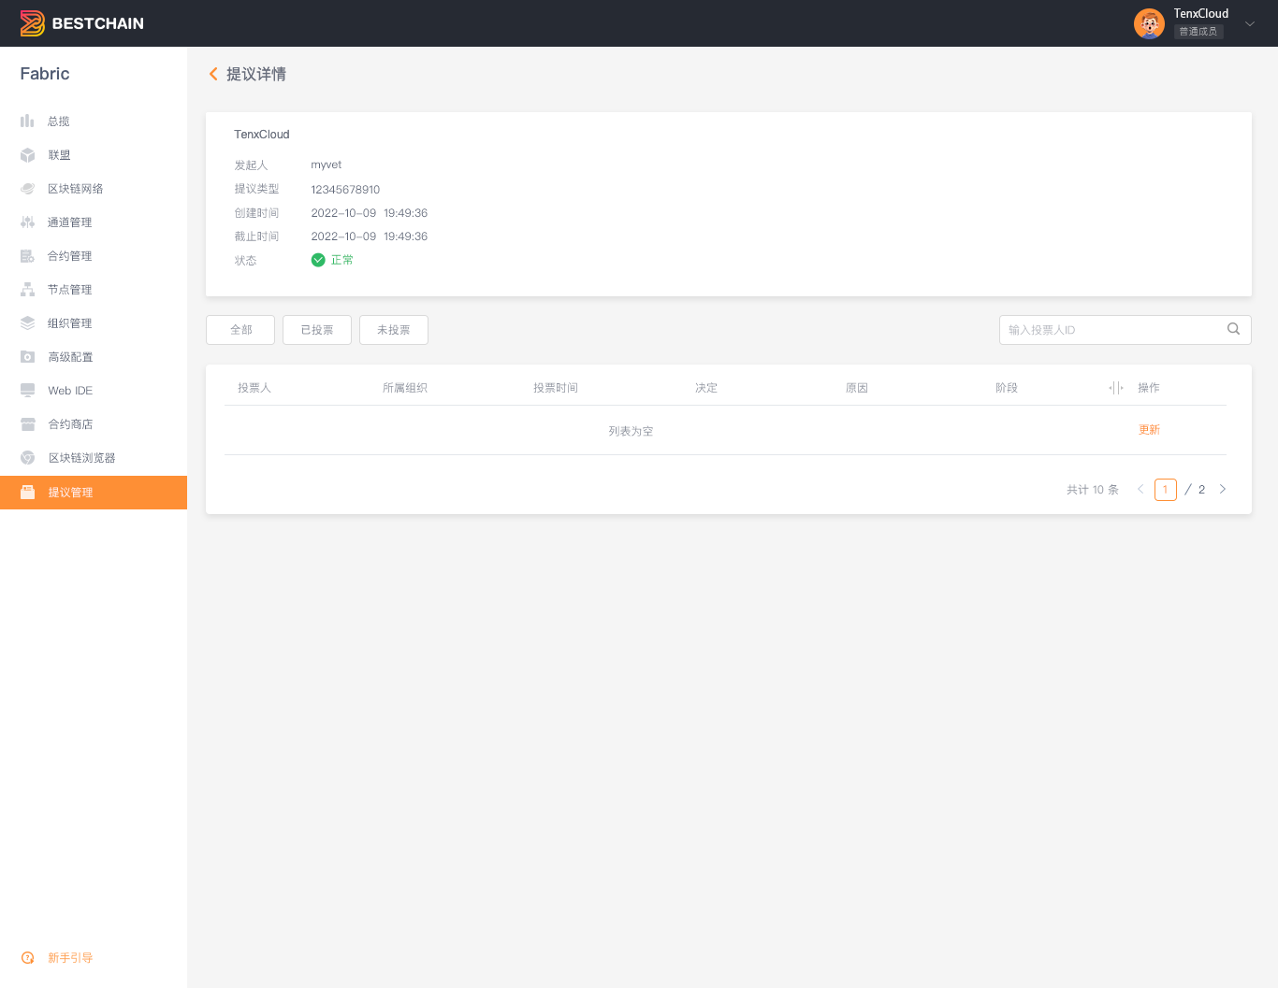

* 详情卡
  + Title:
  + 发起人:
    - 组织名称:
    - 用户名: 组织名对应的Admin
    - 创建时间:
    - 截止时间:
    - 状态:
* 过滤项：
  + 全部: 不过滤，proposal下所有的投票
  + 已投票: 过滤当前用户所在组织的投票状态为
  + 未投票： 过滤当前用户所在组织的投票状态为
* Table (Votes可直接从获取)
  + 投票人: 对应组织的Admin
  + 所属组织:
  + 投票时间:
  + 决定:
  + 原因：
  + 阶段:
  + 操作
    - 按钮 : 点击后弹窗
      * 需判断当前用户是否为投票人 （非投票人不允许更新）
      * 需判断当前proposal是否已经截止 (proposal结束后，不允许更新)
      * 需判断当前Vote阶段是否为 (vote阶段为 Voted或者Finished，不允许更新)

1. 更新投票

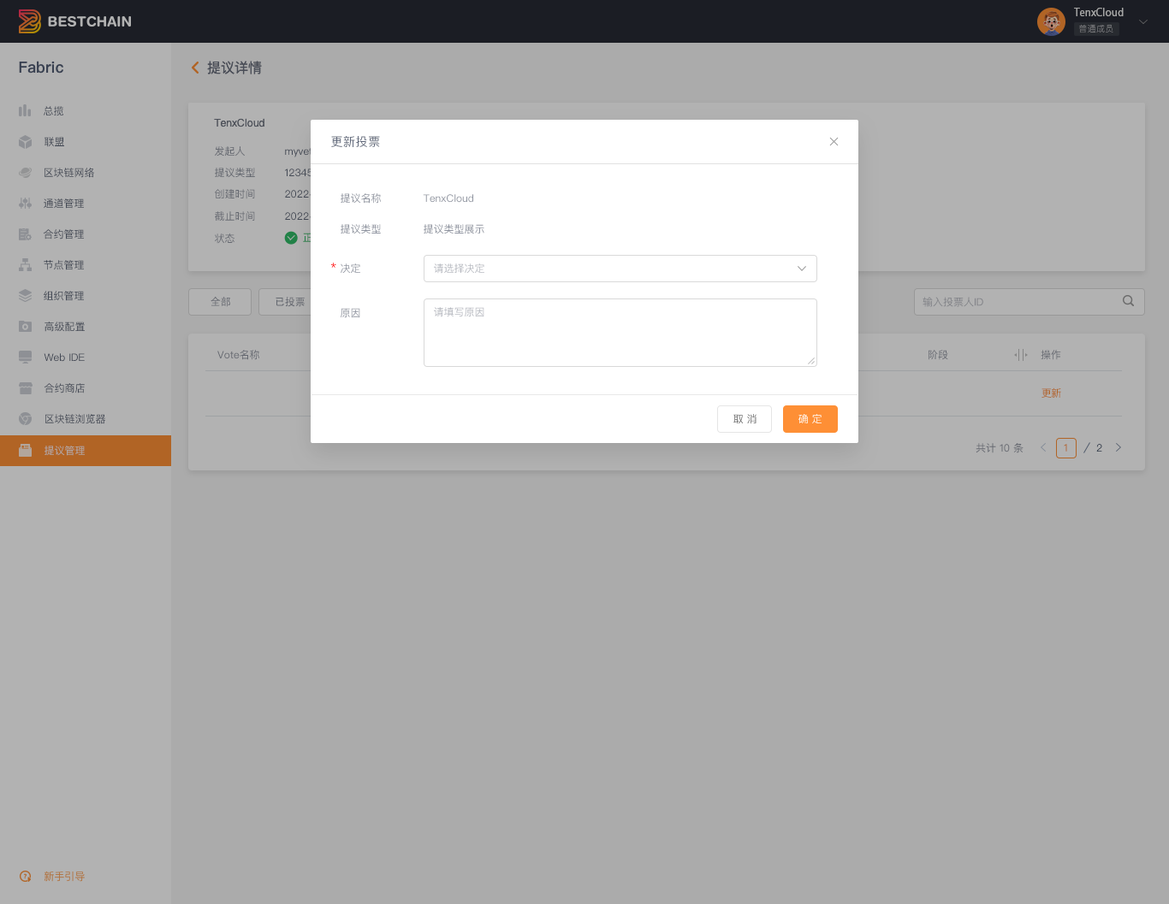

* 单选框 ：
  + 同意，即
  + 不同意，即
* : 对应的描述
* 按钮 ： 点击后更新对应的

##### **功能说明**

1. 查看与用户相关的proposal列表

命令：  
 1. 获取用户作为admin的组织列表，如{org1,org2}  
 2. 获取与用户所属组织相关的Votes  
 - kubectl get votes -n org1   
 - kubectl get votes -n org2  
 3. kubectl get proposal {vote.spec.proposalName}  
   
 Note: 用户拥有该proposal的vote，即代表proposal与用户相关

1. 过滤用户创建的proposal列表

命令：  
1. 完成proposal列表查询  
 2. 查询用户当前作为Admin的组织列表  
 2. 基于 proposal.spec.initiator.name 过滤不属于用户组织的proposal

1. 待处理的proposal列表

命令：  
 1. 获取用户作为admin的组织列表，如{org1,org2}  
 2. 获取与用户所属组织相关的Votes  
 - kubectl get votes -n org1   
 - kubectl get votes -n org2  
 3. 保留 votes.status.phase == Created 的vote  
 4. kubectl get proposal {vote.spec.proposalName}

1. 基于类型过滤proposal

NOTE: proposal类型目前包括：

- createFederation  
- addMember  
- deleteMember  
- dissolveFederation

命令：  
 1. 完成proposal列表查询  
 2. 基于 labels.proposal.type 过滤

1. 查看proposal 对应的vote列表

命令：  
 1. kubect get proposal {proposal_name}  
 2. 查看 `proposal.status.votes`获取当前的投票列表

1. 更新vote

命令(参考)：  
 1. kubectl patch vote -n org2 vote-org2-create-federation-sample --type='json' -p='[{"op": "replace", "path": "/spec/decision", "value": true}]'

1. 用户发起对proposal的投票(更新对应的Vote)

命令：  
 1. kubectl patch vote -n org2 vote-org2-create-federation-sample --type='json' -p='[{"op": "replace", "path": "/spec/decision", "value": true}]'

#### **联盟管理**

##### 涉及CRDs

* IAM User
* Organization
* Federation
* Proposal

##### **需求说明**

用户进行联盟的管理，包括：

* 查看所在联盟列表
* 查看联盟详细信息
* 新建联盟，设置成员列表
* 添加新的成员
* 剔除成员
* 解散联盟
* 删除联盟

##### **原型设计**

1. 联盟

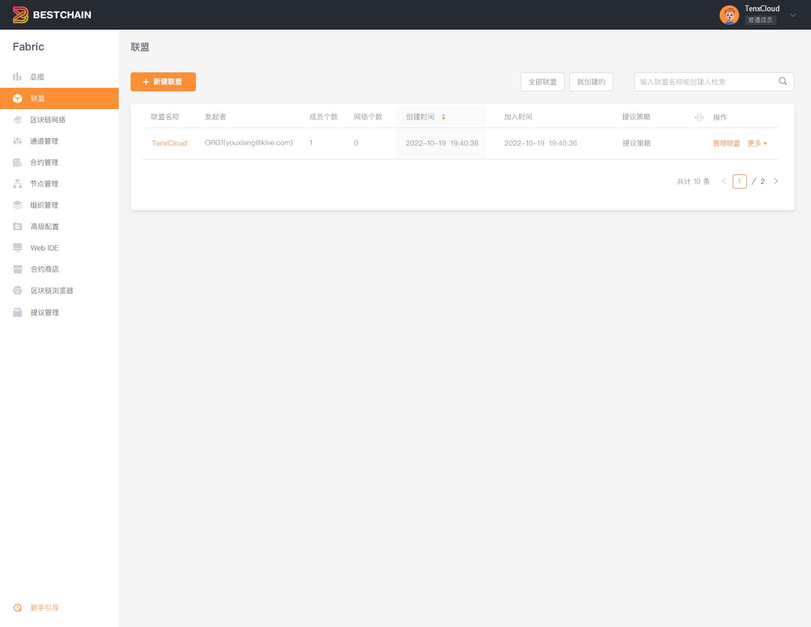

* 按钮： 点击后弹出窗口
* 过滤栏
  + 按钮 : 不加过滤
  + 按钮: 查看以当前用户为Admin的组织创建的联盟
  + 输入框
* Table
  + 联盟名称
  + 发起者: 为组合项需展示
    - 组织名：
    - 用户名: 上述组织对应的 `organization.spec.admin`
  + 成员个数： 数组长度
  + 网络个数: 长度
  + 创建时间:
  + 加入时间: 当前用户所属组织加入此联盟的时间(参考功能说明部分的CRD联动命令)
    - 为联盟创建相关的proposal中此组织投票的时间
  + 提议策略；
  + 操作：
    - 按钮: 点击后跳转到页面
    - 更多： 包含以下
      * 解散联盟
        + 点击后，弹窗
        + 点击按钮确认后：发起新的proposal，类型为

1. 解散联盟

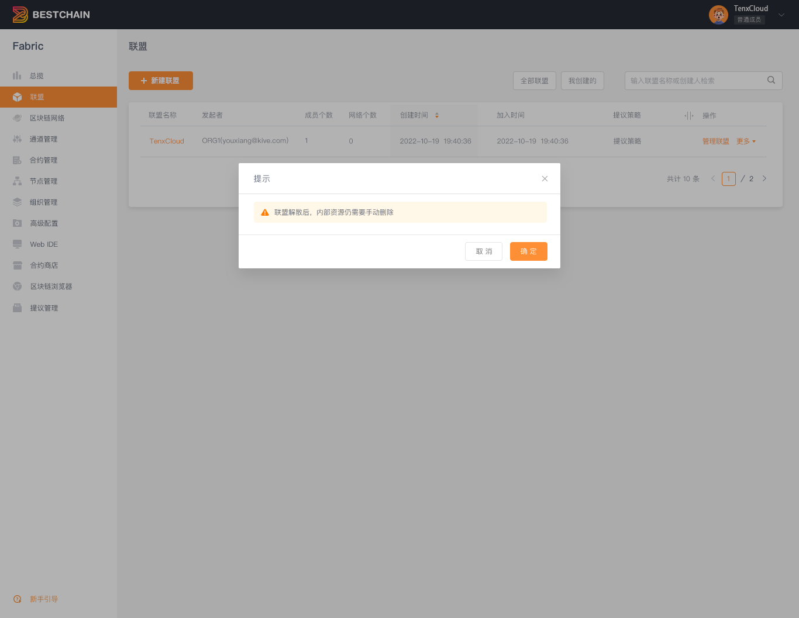

* 按钮
  + 点击后，创建一个新的,类型为

1. 新建联盟

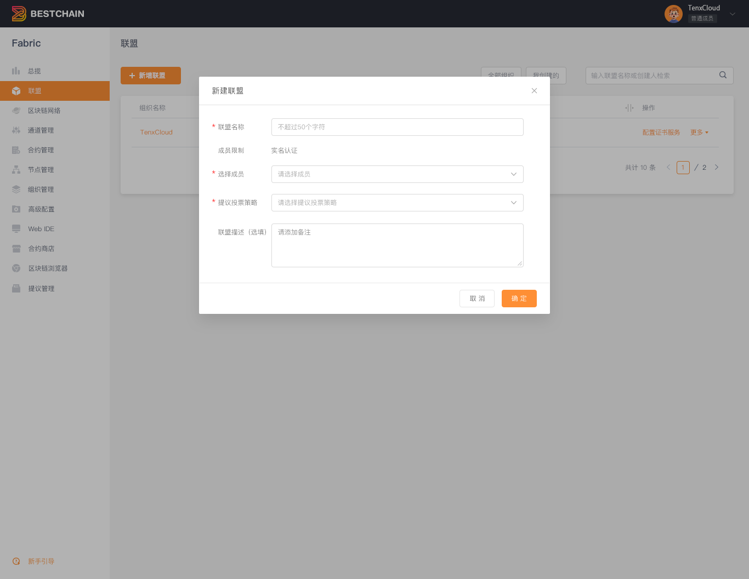

* 联盟名称：
  + 限制大小写英文字母、数字、下划线
  + 限制长度： 3-20
* 成员限制: 固定为实名认证
* 选择成员: 多选框
* 提议投票策略：
  + ALL
  + Majority
* 联盟描述：
  + 限制长度： 0-200
* 按钮： 点击确认后，创建`Federation CR`

1. 查看联盟信息

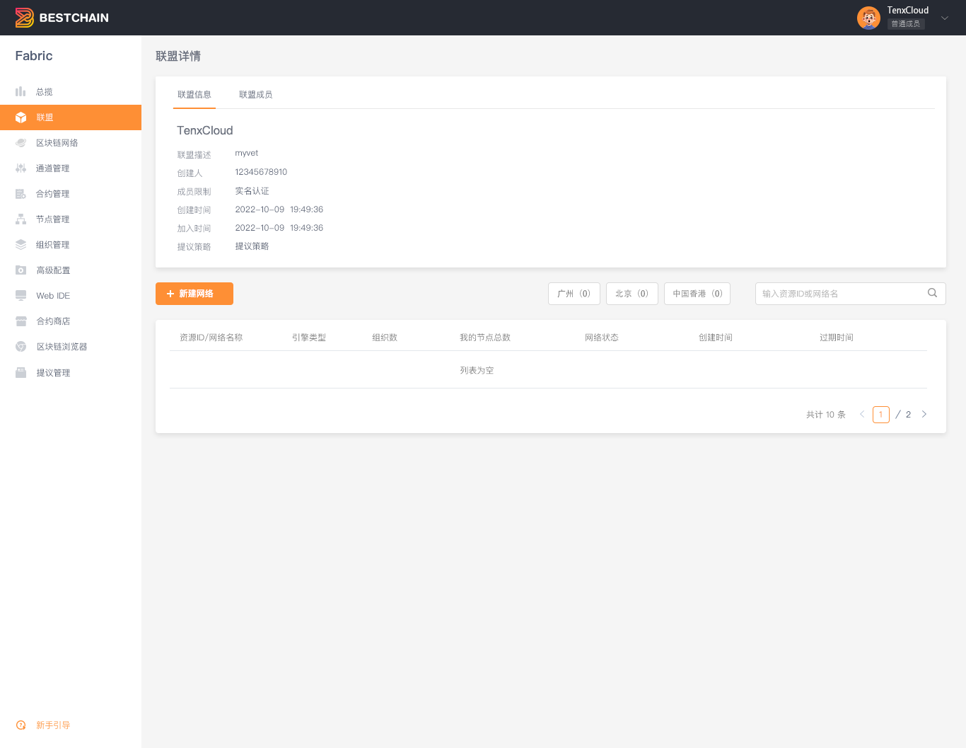

* 联盟信息卡
  + Title: 联盟名称
  + 联盟描述:
  + 创建人: 参考 中的
  + 成员限制: 固定为
  + 创建时间:
  + 加入时间: 参考联盟列表
  + 提议策略:
* 按钮: 点击后，跳转到
* Table(TODO...)

1. 查看联盟成员

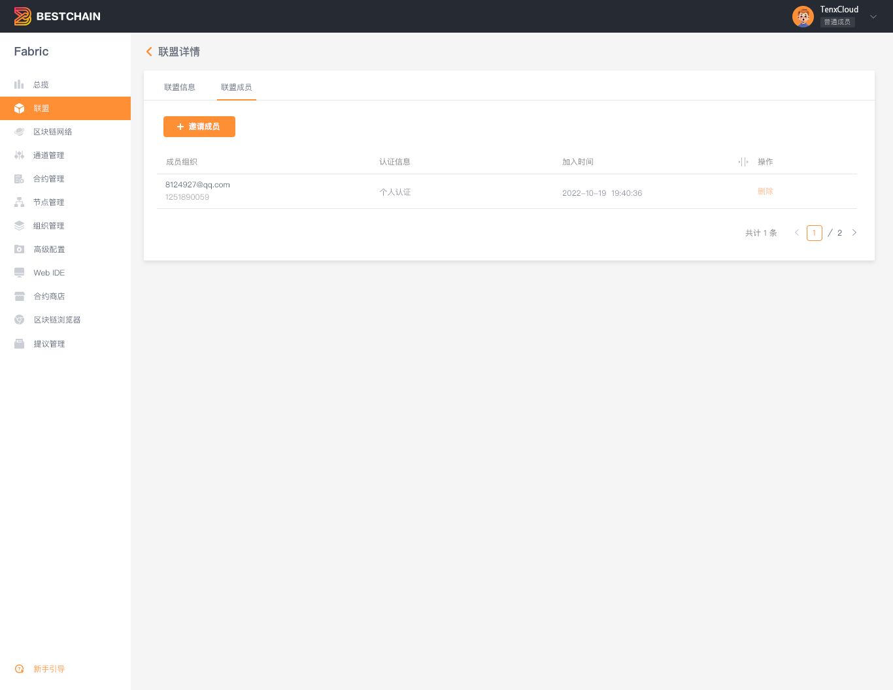

* 按钮 ，点击弹窗
* 成员Table
  + 成员组织:
  + 组织Admin:
  + 认证信息: 读取组织对应的User的认证状态
  + 加入时间： 参考联盟列表
  + 操作：
    - 按钮
      * 点击即发起提议，提议类型为`deleteMember`

1. 邀请成员

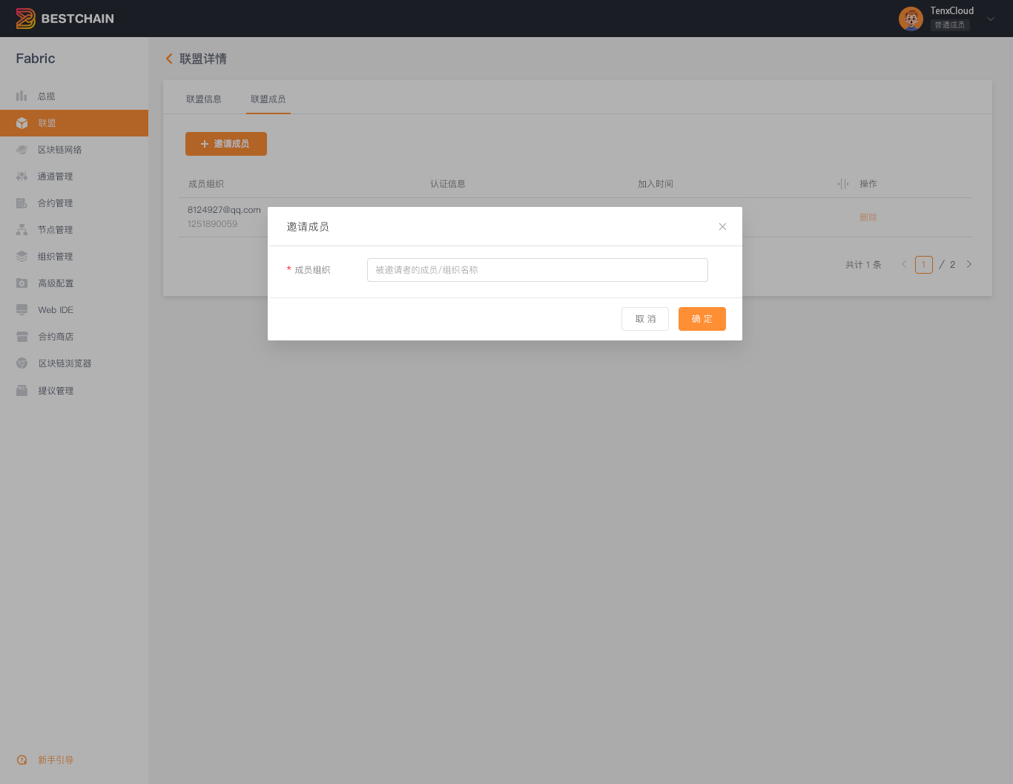

* 单选框 - 成员组织
  + 列表内容需过滤掉已经在联盟中的成员
* 按钮
  + 点击后，创建一个新的提议，类型为

##### 功能说明

1. 查看联盟列表

命令：  
1. 查询用户所属组织，参考组织管理  
2. 通过organization.status.federations 获取组织所在联盟列表  
3. kubectl get federation {federation_name} // 通过上述获得的联盟名称

1. 过滤用户所属组织发起的联盟

命令：  
1. 通过上述方法获得用户组织所在的联盟  
2. 通过 labels.federation.initiator 判断是否为当前用户所属组织

1. 新建联盟
   1. 成员列表为下拉多选框，通过获取所有组织列表
   2. 填充后通过下述命令完成federation创建

命令：  
1. kubectl apply -f ibp.com_v1beta1_federation.yaml

1. 查看联盟信息

命令：  
 1. kubectl get federation {fed_name}

* 1. 联盟基本信息,
  2. 联盟网络列表， 。通过下述接口获取详细网络信息

kubectl get network {network_name}

1. 查看联盟成员列表
   1. 通过获取当前的成员列表
2. 邀请成员
   1. 选择成员组织 （组织列表参考组织管理）
   2. 填写描述信息
   3. 点击确定后，创建proposal

kubectl apply -f ibp.com_v1beta1_proposal_add_member.yaml

1. 剔除成员
2. 选择要剔除的成员组织
3. 填写描述信息
4. 点击确定后，创建proposal

kubectl apply -f ibp.com_v1beta1_proposal_delete_member.yaml

8. 解散联盟

1. 选择要解散的联盟
2. 填写描述信息
3. 点击确定后，创建proposal

kubectl apply -f ibp.com_v1beta1_proposal_dissolve_federation.yaml

#### **网络管理**

##### **需求说明**

用户管理区块链网络，包括:

* 查看用户所有参与的区块链网络
* 创建新的区块链网络

##### **原型设计**

1. 网络列表

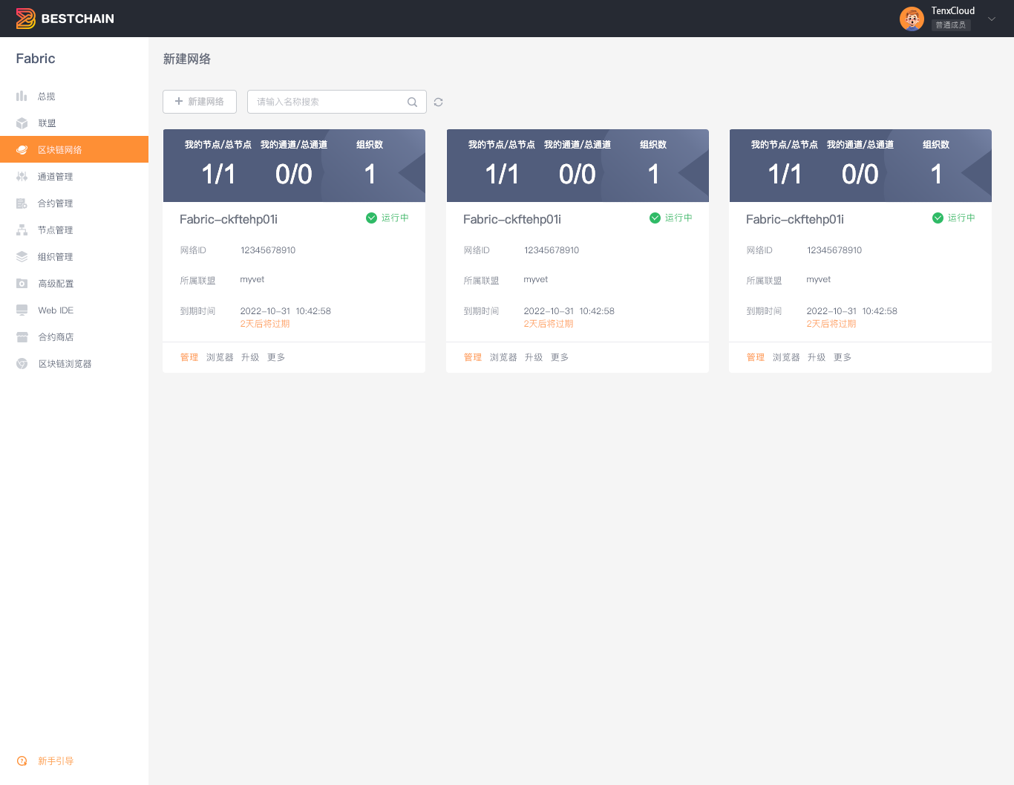

1. 新建网络

##### **功能说明**

1. 查看当前联盟下的区块链网络列表

命令：  
 1. 查看用户所有参与的联盟 （参考联盟查询)  
 2. 通过联盟获取所有的网络列表 `federation.status.networks`  
 3. 查询网络的详细信息 `kubectl get network {network_name}`

1. 创建新的区块链网络
   1. 配置联盟
   2. 配置共识组件
   3. 配置邀请网络成员

命令：  
 1. kubectl apply -f ibp.com_v1beta1_network.yaml

## 后端接口(CRDs)

CRD定义：

<https://github.com/bestchains/fabric-operator/tree/main/config/crd/bases>

CRD使用示例：

<https://github.com/bestchains/fabric-operator/tree/main/config/samples>

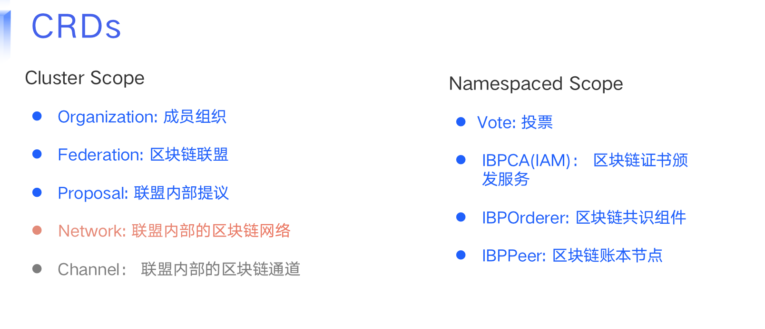

|  |  |  |  |
| --- | --- | --- | --- |
| CRD | Scope | 定义 | 说明 |
| Organization | Cluster | <https://github.com/bestchains/fabric-operator/blob/main/config/crd/bases/ibp.com_organizations.yaml> |  |
| Federation | Cluster | <https://github.com/bestchains/fabric-operator/blob/main/config/crd/bases/ibp.com_federations.yaml> |  |
| Proposal | Cluster | <https://github.com/bestchains/fabric-operator/blob/main/config/crd/bases/ibp.com_proposals.yaml> |  |
| Vote | Namespaced | <https://github.com/bestchains/fabric-operator/blob/main/config/crd/bases/ibp.com_votes.yaml> |  |
| Network | Cluster | <https://github.com/bestchains/fabric-operator/blob/main/config/crd/bases/ibp.com_networks.yaml> |  |
| IBPCA | Namespaced | <https://github.com/bestchains/fabric-operator/blob/main/config/crd/bases/ibp.com_ibpcas.yaml> |  |
| IBPOrderer | Namespaced | <https://github.com/bestchains/fabric-operator/blob/main/config/crd/bases/ibp.com_ibporderers.yaml> |  |
| IBPPeer | Namespaced | <https://github.com/bestchains/fabric-operator/blob/main/config/crd/bases/ibp.com_ibppeers.yaml> |  |